**ACTIVIDADES DE FLEXIBILIZACION- TERCER PERIODO**

**EDUCACIÓN RELIGIOSA- GRADO PRIMERO**

**DOCENTE(s): YAZMIN GRAJALES MEJIA**

**ACTIVIDAD DE ENTRADA**

1. Busca el siguiente enlace: Canción:, Jesús mi salvador: <https://www.youtube.com/watch?v=pMx7fHUnQ5Y>

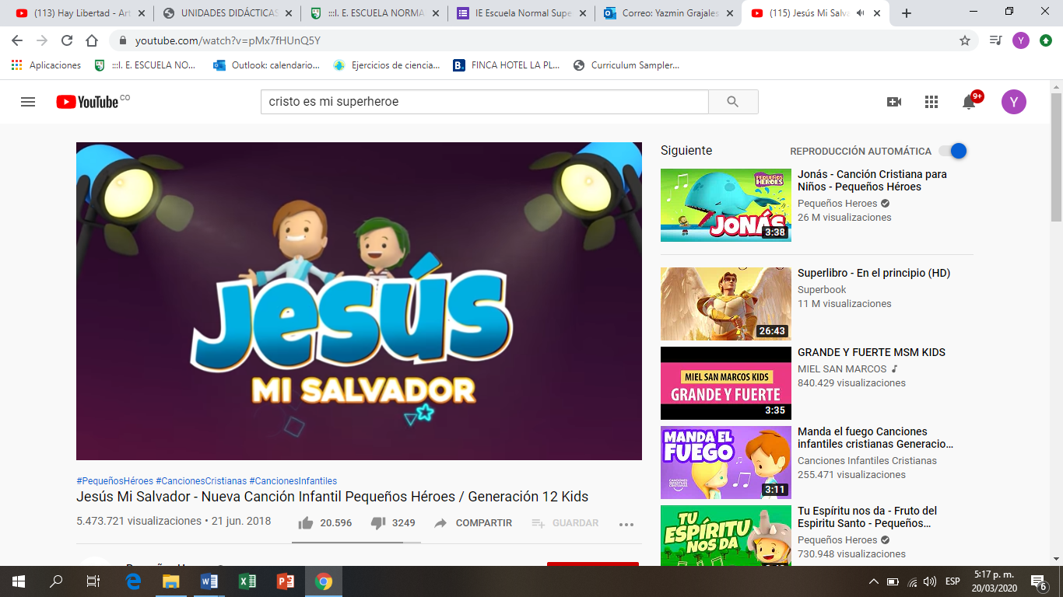

1. Observación de imágenes sobre la amistad, la familia.

 

1. Diálogo con relación a las imágenes

* ¿Qué vemos en las imágenes?
* ¿Cómo está conformada tu familia?
* ¿Qué crees que es la amistad y quienes son tus amigos?
* ¿Crees que Jesús puede ser tu amigo?

1. Damos gracias a Dios por nuestra vida, familia y amigos (Oramos en familia)
2. Trabajo en los cuadernos:

* **Dibujo mi familia y nuestros grandes amigos**